

MOŘKOVSKÝ ZAJÍC

10. ročník silničního běhu

Atletický klub Emila Zátopka Kopřivnice ve spolupráci
s místní firmou Machač Malokapacitní jatka,
TJ Mořkov, Obcí Mořkov a KČT Mořkov,
pořádají běžecký závod na 10 km a kondiční běh na 2,6 km.

Závod se koná pod záštitou místního rodáka a bývalého reprezentanta ČR v maratonu Saši Neuwirtha.

Sponzor: Machač Malokapacitní jatka Mořkov
Datum: Sobota 11. března 2017
Start: 10, 30 hod.

Trať: a / 10 km - trať tvoří necelé 4 okruhy v ulicích obce Mořkov
b / kondiční běh na 2,6 km

Prezentace: 9, 00 hod – 10,15 hod. v přízemí Hasičské stanice ul. Horní č. 385 v
v Mořkově

Kategorie: A muži do 39 let F ženy do 34 let
B muži 40 – 49 let G ženy 35 - 44 let
C muži 50 – 59 let H ženy od 45 let
D muži 60 – 69 let
E muži od 70 let

Do hlavní kategorie se mohou přihlásit i závodníci z vyšší věkově kategorie

Startovné: 100 kč
Občerstvení: čaj, párek

Ceny: Všichni závodníci, kteří doběhnou do cíle, obdrží balíček s uzeninou.
První tři závodníci obdrží ceny od sponzora závodu a finanční odměny.
Nejlepší běžec v kondičním běhu na 2,6 km s trvalým bydlištěm v Mořkově obdrží věcnou cenu.
Finanční prémie v jednotlivých kategoriích budou uděleny v případě účasti minimálně pěti závodníků.

Parkování vozidel: U Orlovny- Katolického domu, anebo před víceúčelovým sportovním
hříštěm TJ Mořkov, ul. Sportovní č. 463

Informace: Jiří Harašta, e- mail: jiri.harasta@ktknet.cz

 | Finanční prémie
Kategorie muži | 1. | 2. | 3. | 4. | 5.
A 19-39 let | 1 000 | 700 | 500 | 300 | 200
B 40-49 let | 500 | 300 | 200
C 50-59 let | 500 | 300 | 200
D 60-69 let | 500 | 300 | 200
E od 70 let | 500 | 300 | 200
Kategorie ženy | 1. | 2. | 3. | 4. | 5.
F 19-34 let | 1 000 | 700 | 500 | 300 | 200
G 35-44 let | 500 | 300 | 200
H od 45 let | 500 | 300 | 200

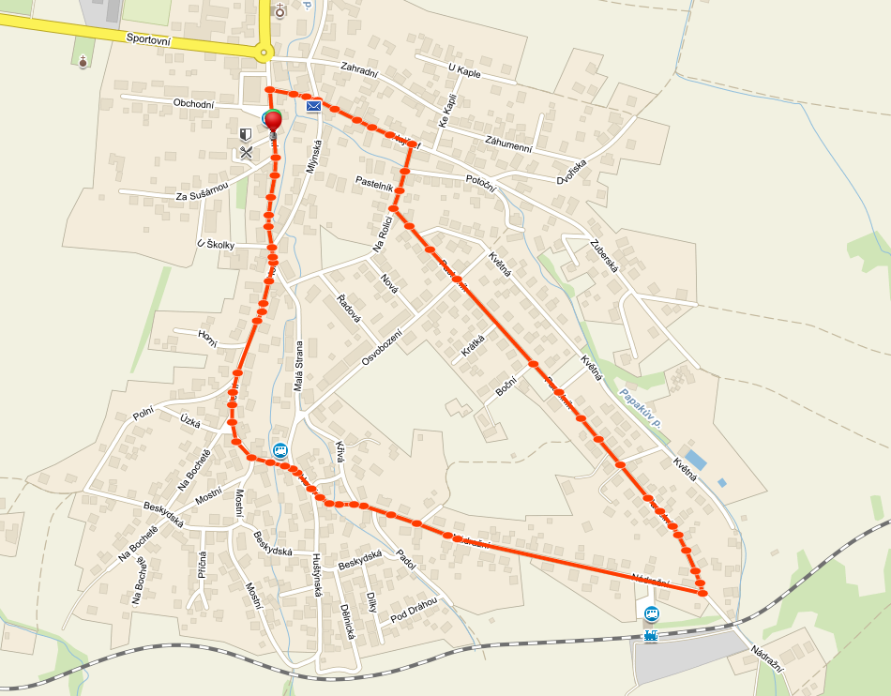

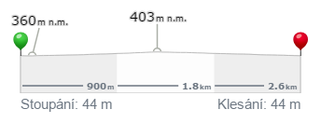

Organizátoři této akce Vás srdečně zvou na běžecký závod v příjemném prostředí podhůří Beskyd.

